Creación de repositorios en Github
Nombres y Apellidos: Martínez Bernal Jordi Manuel

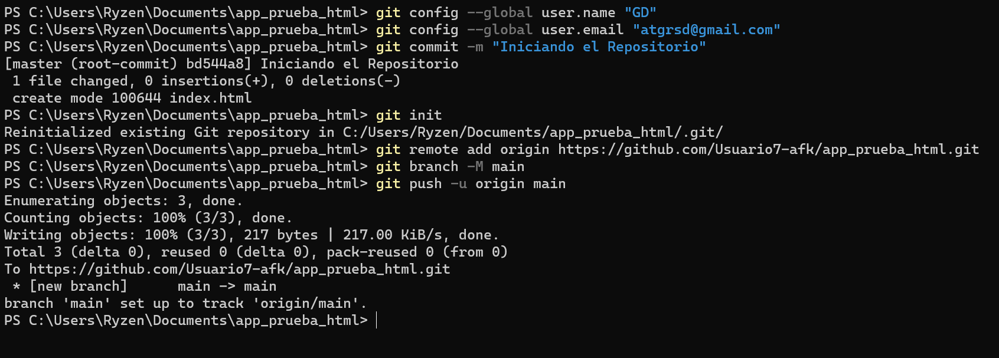
1.- Comandos de Git

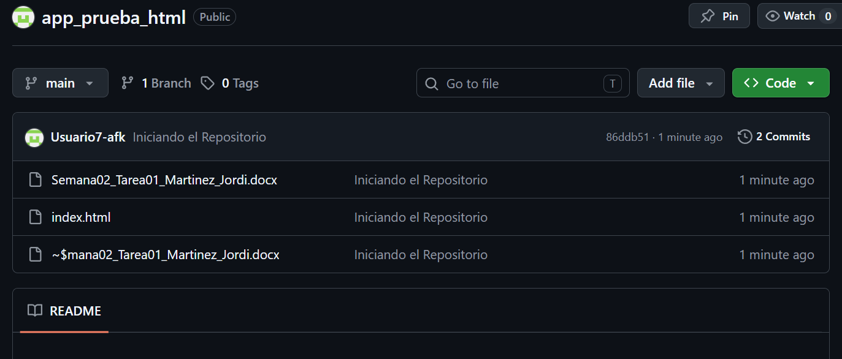
2.- Repositorio Remoto app_prueba_html

